**Bài 1:**

**1. Tạo hàm có đầu vào là lộ trình, đầu ra là số xe, mã trọng tải, số lượng vận tải, ngày đi, ngày đến (SoXe, MaTrongTai, SoLuongVT, NgayDi, NgayDen.)**

GO

CREATE FUNCTION Cau1

(

@lotrinh NVARCHAR(255)

)

RETURNS TABLE

AS

RETURN

(

SELECT

ChiTietVanTai.SoXe,

ChiTietVanTai.MaTrongTai,

ChiTietVanTai.SoLuongVT,

ChiTietVanTai.NgayDi,

ChiTietVanTai.NgayDen

FROM

ChiTietVanTai

WHERE ChiTietVanTai.MaLoTrinh = @lotrinh

)

-- Gọi hàm

SELECT * FROM Cau1('HN')

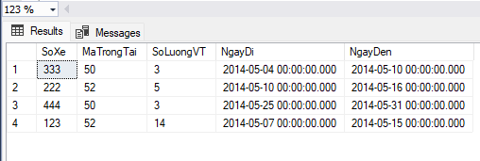

**2. Thiết lập hàm có đầu vào là số xe, đầu ra là thông tin về lộ trình**

GO

CREATE FUNCTION Cau2

(

@soxe NVARCHAR(255)

)

RETURNS TABLE

AS

RETURN

(

SELECT

LoTrinh.MaLoTrinh,

LoTrinh.TenLoTrinh,

LoTrinh.DonGia,

LoTrinh.ThoiGianQD,

ChiTietVanTai.NgayDi,

ChiTietVanTai.NgayDen

FROM

LoTrinh

INNER JOIN ChiTietVanTai ON ChiTietVanTai.MaLoTrinh = LoTrinh.MaLoTrinh

WHERE

ChiTietVanTai.SoXe = @soxe

)

-- Gọi hàm:

SELECT * FROM Cau2('444')

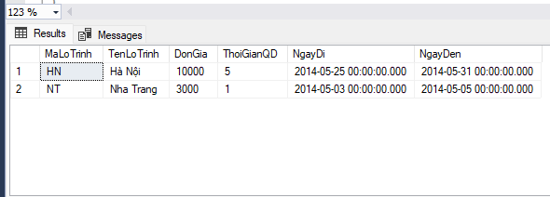

**3.Tạo hàm có đầu vào là trọng tải, đầu ra là các số xe có trọng tải quy định lớn hơn hoặc bằng trọng tải đó**

GO

CREATE FUNCTION Cau3

(

@trongtai INT

)

RETURNS TABLE

AS

RETURN

(

SELECT

ChiTietVanTai.SoXe

FROM

ChiTietVanTai

INNER JOIN TrongTai ON TrongTai.MaTrongTai = ChiTietVanTai.MaTrongTai

WHERE

TrongTai.TrongTaiQD >= @trongtai

)

SELECT * FROM Cau3(12)

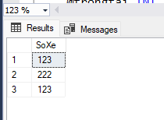

**4. Tạo hàm có đầu vào là trọng tải và mã lộ trình, đầu ra là số lượng xe có trọng tải quy định lớn hơn hoặc bằng trọng tải đó và thuộc lộ trình đó.**

GO

CREATE FUNCTION Cau4

(

@trongtai INT,

@malotrinh NVARCHAR(255)

)

RETURNS TABLE

AS

RETURN

(

SELECT

COUNT(ChiTietVanTai.SoXe) AS SoLuongXe

FROM

ChiTietVanTai

INNER JOIN TrongTai ON TrongTai.MaTrongTai = ChiTietVanTai.MaTrongTai

WHERE

TrongTai.TrongTaiQD >= @trongtai AND ChiTietVanTai.MaLoTrinh = @malotrinh

)

SELECT * FROM Cau4 (4, 'HN')

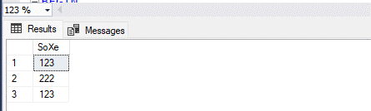

**5. Tạo thủ tục có đầu vào Mã lộ trình đầu ra là số lượng xe thuộc lộ trình đó.**

GO

CREATE PROCEDURE Cau5

@malotrinh NVARCHAR(255),

@SLXe INT OUTPUT

AS

BEGIN

SELECT

@SLXe = COUNT(ChiTietVanTai.SoXe)

FROM

ChiTietVanTai

WHERE

ChiTietVanTai.MaLoTrinh = @malotrinh

END

-- Chạy thủ tục

DECLARE @sl INT

EXEC Cau5 'HN', @sl OUTPUT

PRINT 'So luong xe thuoc lo trinh la :' + CONVERT(NVARCHAR(50), @sl)

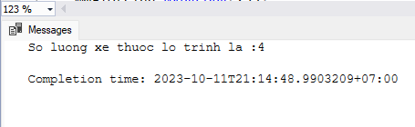

**6. Tạo thủ tục có đầu vào là mã lộ trình, năm vận tải, đầu ra là số tiền theo mã lộ trình và năm**

**vận tải đó**

GO

CREATE PROCEDURE Cau6

@malotrinh NVARCHAR(255),

@namvantai INT,

@sotien MONEY OUTPUT

AS

BEGIN

SELECT

@sotien = SUM(LoTrinh.DonGia * ChiTietVanTai.SoLuongVT)

FROM

ChiTietVanTai

INNER JOIN LoTrinh ON ChiTietVanTai.MaLoTrinh = LoTrinh.MaLoTrinh

WHERE ChiTietVanTai.MaLoTrinh = @malotrinh AND YEAR(ChiTietVanTai.NgayDi) = @namvantai

END

-- Chạy thủ tục:

DECLARE @tien MONEY

EXEC Cau6 'PK', 2014, @tien OUTPUT

PRINT 'So tien theo lo trinh va nam la: ' + CONVERT(NVARCHAR(50), @tien)

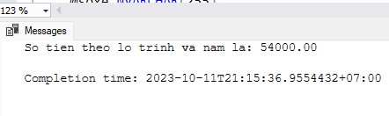

**7. Tạo thủ tục có đầu vào là số xe, năm vận tải, đầu ra là số tiền theo số xe và năm vận tải đó**

GO

CREATE PROCEDURE Cau7

@soxe NVARCHAR(255),

@namvantai INT,

@sotien MONEY OUTPUT

AS

BEGIN

SELECT

@sotien = SUM(LoTrinh.DonGia * ChiTietVanTai.SoLuongVT)

FROM

ChiTietVanTai

INNER JOIN LoTrinh ON ChiTietVanTai.MaLoTrinh = LoTrinh.MaLoTrinh

WHERE ChiTietVanTai.SoXe = @soxe AND YEAR(ChiTietVanTai.NgayDi) = @namvantai

END

-- Chạy thủ tục:

DECLARE @tien MONEY

EXEC Cau7 '444', 2014, @tien OUTPUT

PRINT 'So tien theo xe va nam la: ' + CONVERT(NVARCHAR(50), @tien)

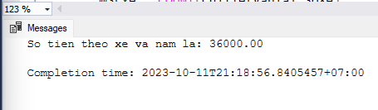

**8. Tạo thủ tục có đầu vào là mã trọng tải, đầu ra là số lượng xe vượt quá trọng tải quy định**

**của mã trọng tải đó.**

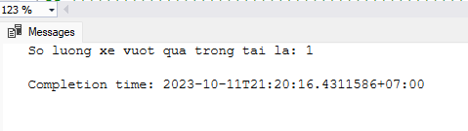

GO

CREATE PROCEDURE Cau8

@matrongtai NVARCHAR(255),

@SLxe INT OUTPUT

AS

BEGIN

SELECT

@SLxe = COUNT(ChiTietVanTai.SoXe)

FROM

ChiTietVanTai

INNER JOIN TrongTai ON TrongTai.MaTrongTai = ChiTietVanTai.MaTrongTai

WHERE

ChiTietVanTai.MaTrongTai = @matrongtai AND ChiTietVanTai.SoLuongVT > TrongTai.TrongTaiQD

END

-- Chạy thủ tục:

DECLARE @sl INT

EXEC Cau8 '50', @sl OUTPUT

PRINT 'So luong xe vuot qua trong tai la: ' + CONVERT(NVARCHAR(50), @sl)

**Bài 2:**

**1. Tạo hàm với đầu vào là năm, đầu ra là danh sách nhân viên sinh vào năm đó**

GO

CREATE FUNCTION Cau1_b2

(

@nam INT

)

RETURNS TABLE

AS

RETURN

(

SELECT *

FROM tNhanVien

WHERE YEAR(tNhanVien.NTNS) = @nam

)

SELECT * FROM Cau1_b2(1968)

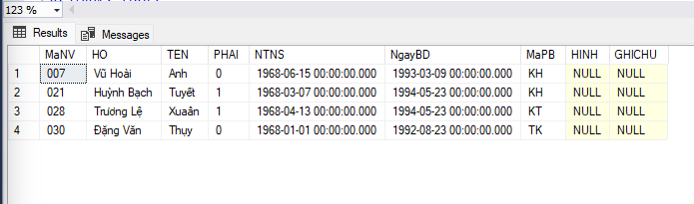

**2. Tạo hàm với đầu vào là số thâm niên (số năm làm việc) đầu ra là danh sách nhân viên có**

**thâm niên đó**

GO

CREATE FUNCTION Cau2_b2

(

@thamniem INT

)

RETURNS TABLE

AS

RETURN

(

SELECT *

FROM tNhanVien

WHERE DATEDIFF(YEAR, tNhanVien.NgayBD, GETDATE()) = @thamniem

)

SELECT * FROM Cau2_b2(33)

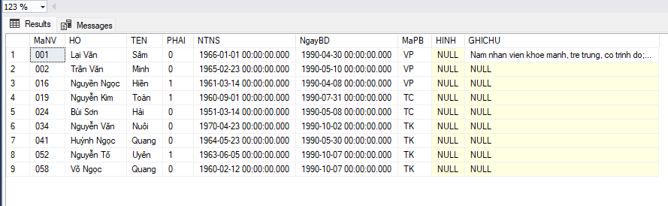

**3. Tạo hàm đầu vào là chức vụ đầu ra là những nhân viên cùng chức vụ đó**

GO

CREATE FUNCTION Cau3_b2

(

@chucvu NVARCHAR(10)

)

RETURNS TABLE

AS

RETURN

(

SELECT

tNhanVien.MaNV,

tNhanVien.HO,

tNhanVien.TEN,

tNhanVien.PHAI,

tNhanVien.NTNS,

tNhanVien.NgayBD

FROM

tNhanVien

INNER JOIN tChiTietNhanVien ON tChiTietNhanVien.MaNV = tNhanVien.MaNV

WHERE tChiTietNhanVien.ChucVu = @chucvu

)

SELECT * FROM Cau3_b2('GD')

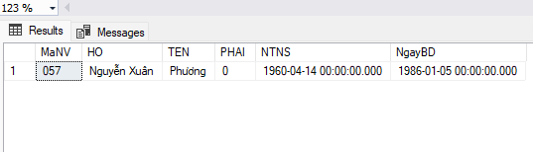

**4. Tạo hàm đưa ra thông tin về nhân viên được tăng lương của ngày hôm nay (giả sử 3 năm lên lương 1 lần)**

GO

CREATE FUNCTION Cau4_b2()

RETURNS TABLE

AS

RETURN

(

SELECT

tNhanVien.MaNV,

tNhanVien.HO,

tNhanVien.TEN,

tNhanVien.PHAI,

tNhanVien.NTNS,

tNhanVien.NgayBD

FROM

tNhanVien

INNER JOIN tChiTietNhanVien ON tChiTietNhanVien.MaNV = tNhanVien.MaNV

WHERE CONVERT(INT,DATEDIFF(YEAR, tNhanVien.NgayBD, GETDATE())) % 3 = 0

AND DAY(tNhanVien.NgayBD) = DAY(GETDATE())

AND MONTH(tNhanVien.NgayBD) = MONTH(GETDATE())

)

SELECT * FROM Cau4_b2()

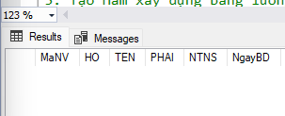

**5. Tạo Hàm xây dựng bảng lương của nhân viên gồm các thông tin sau**

CREATE FUNCTION Cau5_b2()

RETURNS TABLE

AS

RETURN

(

WITH tPhucap AS (

SELECT

tChiTietNhanVien.MaNV,

CASE

WHEN tChiTietNhanVien.MucDoCV LIKE 'A%' THEN 10000000

WHEN tChiTietNhanVien.MucDoCV LIKE 'B%' THEN 8000000

WHEN tChiTietNhanVien.MucDoCV LIKE 'C%' THEN 5000000

END AS Phucap

FROM tChiTietNhanVien

),

tThongTinBH AS (

SELECT

tChiTietNhanVien.MaNV,

1490000 * tChiTietNhanVien.HSLuong + tPhucap.Phucap AS Luong,

0.08 * (1490000 * tChiTietNhanVien.HSLuong + tPhucap.Phucap) AS BHXH,

0.015 * (1490000 * tChiTietNhanVien.HSLuong + tPhucap.Phucap) AS BHYT,

0.01 * (1490000 * tChiTietNhanVien.HSLuong + tPhucap.Phucap) AS BHTN

FROM tPhucap

INNER JOIN tChiTietNhanVien ON tChiTietNhanVien.MaNV = tPhucap.MaNV

),

tThue AS (

SELECT

tChiTietNhanVien.MaNV,

CASE

WHEN (tt.Luong - tt.BHXH - tt.BHYT - tt.BHTN - 11000000 - IsNull(tChiTietNhanVien.GTGC,0) * 4400000) < 0 THEN 0

WHEN (tt.Luong - tt.BHXH - tt.BHYT - tt.BHTN - 11000000 - IsNull(tChiTietNhanVien.GTGC,0) * 4400000) <= 5000000 THEN (tt.Luong - tt.BHXH - tt.BHYT - tt.BHTN - 11000000 - IsNull(tChiTietNhanVien.GTGC,0) * 4400000) * 0.005

WHEN (tt.Luong - tt.BHXH - tt.BHYT - tt.BHTN - 11000000 - IsNull(tChiTietNhanVien.GTGC,0) * 4400000) <= 10000000 THEN (tt.Luong - tt.BHXH - tt.BHYT - tt.BHTN - 11000000 - IsNull(tChiTietNhanVien.GTGC,0) * 4400000) * 0.1 - 250000

WHEN (tt.Luong - tt.BHXH - tt.BHYT - tt.BHTN - 11000000 - IsNull(tChiTietNhanVien.GTGC,0) * 4400000) <= 18000000 THEN (tt.Luong - tt.BHXH - tt.BHYT - tt.BHTN - 11000000 - IsNull(tChiTietNhanVien.GTGC,0) * 4400000) * 0.15 - 750000

WHEN (tt.Luong - tt.BHXH - tt.BHYT - tt.BHTN - 11000000 - IsNull(tChiTietNhanVien.GTGC,0) * 4400000) <= 32000000 THEN (tt.Luong - tt.BHXH - tt.BHYT - tt.BHTN - 11000000 - IsNull(tChiTietNhanVien.GTGC,0) * 4400000) * 0.2 - 1650000

WHEN (tt.Luong - tt.BHXH - tt.BHYT - tt.BHTN - 11000000 - IsNull(tChiTietNhanVien.GTGC,0) * 4400000) <= 52000000 THEN (tt.Luong - tt.BHXH - tt.BHYT - tt.BHTN - 11000000 - IsNull(tChiTietNhanVien.GTGC,0) * 4400000) * 0.25 - 3250000

WHEN (tt.Luong - tt.BHXH - tt.BHYT - tt.BHTN - 11000000 - IsNull(tChiTietNhanVien.GTGC,0) * 4400000) <= 80000000 THEN (tt.Luong - tt.BHXH - tt.BHYT - tt.BHTN - 11000000 - IsNull(tChiTietNhanVien.GTGC,0) * 4400000) * 0.3 - 5850000

ELSE (tt.Luong - tt.BHXH - tt.BHYT - tt.BHTN - 11000000 - IsNull(tChiTietNhanVien.GTGC,0) * 4400000) * 0.35 - 9850000

END AS ThueTNCN

FROM tThongTinBH tt

INNER JOIN tChiTietNhanVien ON tChiTietNhanVien.MaNV = tt.MaNV

)

SELECT

tNhanVien.MaNV,

tNhanVien.HO,

tNhanVien.TEN,

tt.Luong,

tt.BHXH,

tt.BHYT,

tt.BHTN,

tThue.ThueTNCN,

ThucLinh = tt.Luong - (tt.BHXH + tt.BHYT + tt.BHTN + tThue.ThueTNCN)

FROM tThongTinBH AS tt

INNER JOIN tNhanVien ON tNhanVien.MaNV = tt.MaNV

INNER JOIN tThue ON tt.MaNV = tThue.MaNV

)

SELECT * FROM Cau5_b2()

Kết quả:

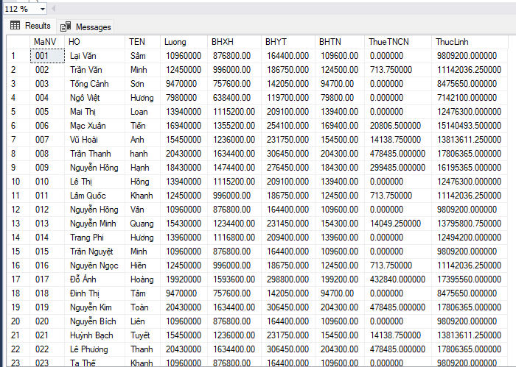

**6. Tạo thủ tục có đầu vào là mã phòng, đầu ra là số nhân viên của phòng đó và tên trưởng Phòng**

CREATE PROCEDURE Cau6_b2

(

@maphong NVARCHAR(40),

@SLnhanVien INT OUTPUT,

@TenTP NVARCHAR(20) OUTPUT

)

AS

BEGIN

SELECT

@SLnhanVien = COUNT(tNhanVien.MaNV)

FROM

tNhanVien

WHERE tNhanVien.MaPB = @maphong

SELECT

@TenTP = tNhanVien.TEN

FROM

tNhanVien

INNER JOIN tPhongBan ON tPhongBan.MaPB = tNhanVien.MaPB

WHERE tPhongBan.MaPB = @maphong AND tPhongBan.TruongPhong = tNhanVien.MaNV

END

DECLARE @SL INT, @TEN NVARCHAR(50)

EXEC Cau6_b2 'VP', @SL OUTPUT, @TEN OUTPUT

PRINT 'So luong nhan vien cua phong ban do la: ' + CONVERT(NVARCHAR(50), @SL)

PRINT 'Ten truong phong la: ' + CONVERT(NVARCHAR(50), @TEN)

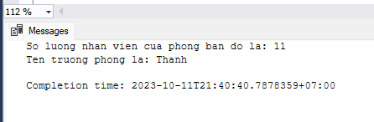

**7. Tạo thủ tục có đầu vào là mã phòng, tháng, năm, đầu ra là số tiền lương của phòng đó**

CREATE PROCEDURE Cau7_b2

(

@maphong NVARCHAR(40),

@tongtien INT OUTPUT

)

AS

BEGIN

SELECT

@tongtien = SUM(Cau5_b2.Luong)

FROM

tNhanVien

INNER JOIN Cau5_b2() ON Cau5_b2.MaNV = tNhanVien.MaNV

WHERE tNhanVien.MaPB = @maphong

END

DECLARE @Luong MONEY

EXEC Cau7_b2 N'VP', @Luong OUTPUT

PRINT N'Tiền lương của phòng ban: '+ CONVERT(NVARCHAR(20),@Luong)

